# C:\Users\LENOVO\Documents\Tencent Files\2352664177\FileRecv\MobileFile\mmexport1508125233464.jpg校园金纽带创业团队

|  |  |  |
| --- | --- | --- |
| **C:\Users\LENOVO\Documents\Tencent Files\2352664177\FileRecv\MobileFile\Cache_-28bdd04e11b28ff7..jpg** |  | **C:\Users\LENOVO\Documents\Tencent Files\2352664177\FileRecv\MobileFile\Cache_-296bc0d4d802cd88..jpg** |
|  | **C:\Users\LENOVO\Documents\Tencent Files\2352664177\Image\C2C\3E6E312C7BDC6A46B224092A2486B7C8.jpg** |  |

**主要负责人：尹超**

**指导老师：**胡懿姿老师

**团队主要成员 ：**

**罗云方 何慧娟 荆晶 尹家全 李泽磊**

**简介：**金纽带校园商务贸易平台以了“立足高校，服务校园”为宗旨，采用“创业教育+校园新零售+校园综合性服务”的运营模式建立既能满足在校师生学习、生活、娱乐需求，又能解决在校学生创业和兼职问题的综合性能的校园商务贸易平台，打造一个让高校学子尽情发散想法，奋力翱翔，实现自我理想的舞台，迈向专业化，标准化，和多元化发展。

创业介绍：

创业想法的诞生：一个人，几件事，一个梦想

一次兼职的被坑的经历，一份校园代理的工作，加上平台化和团队化的思维，校园市场混乱的现状，就有了我们的创业想法。

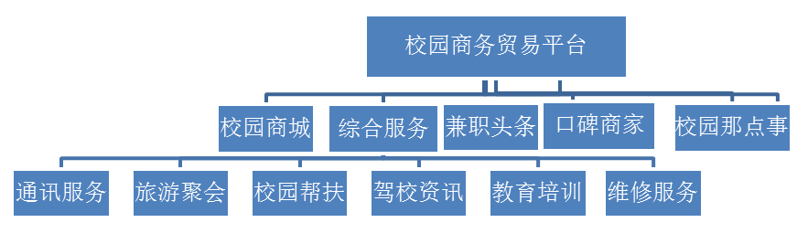

**校园商城**

提供校园需求服务大的商品，运作新零售模式，线上线下完美结合，客户既能享受网络购物的快捷，又能享受实体购物的体验感。

**综合服务**

根据学校的服务需求设立综合服务类型，主要包括通讯服务，旅游聚会，校园帮扶，驾校资讯，教育培训，维修服务等。根据市场的变化情况来对提供的的服务进行宏观调控。

**兼职头条**

主要为学生提供合适的兼职，做到实时更新，平台发布的兼职消息需经过严格认证，学生可以在平台上发布自己的兼职意向和兼职情况。**口碑商家**

口碑商家主要是与平台合作的商家，采用020的营销模式，客户可以在口碑商家中提前预定享折扣，线上交易，线下消费，同时商家可以发布活动消息。

**校园那点事**

此功能主要为平台增添色彩，作为平台与客户间的润滑剂，发布校园新闻及趣事，可视为校园媒体。